Добавление темы (лекции) и задания
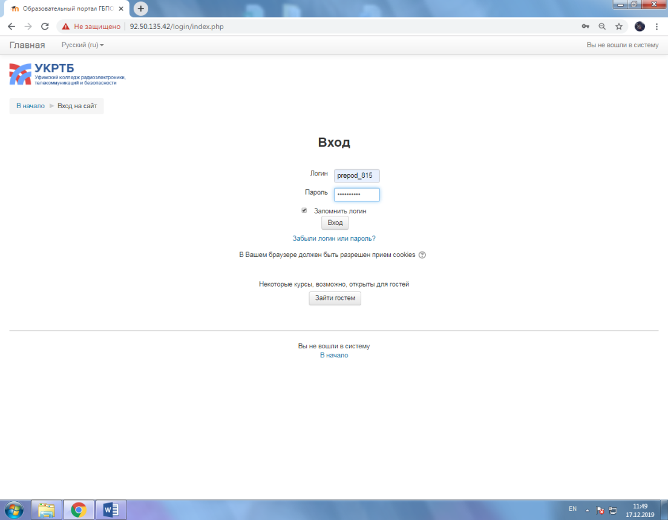
- С помощью предоставленных вам Логина и Пароля, входим в систему Moodle. Адрес 92.50.135.42
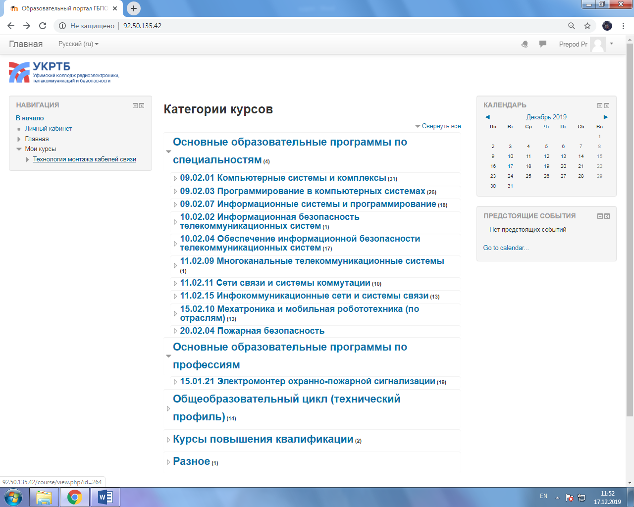
- Далее в окне «Навигация» мы выбираем свой курс (Предмет).

- Теперь мы можем увидеть темы данного курса, а также добавить новую, отредактировать предыдущие.
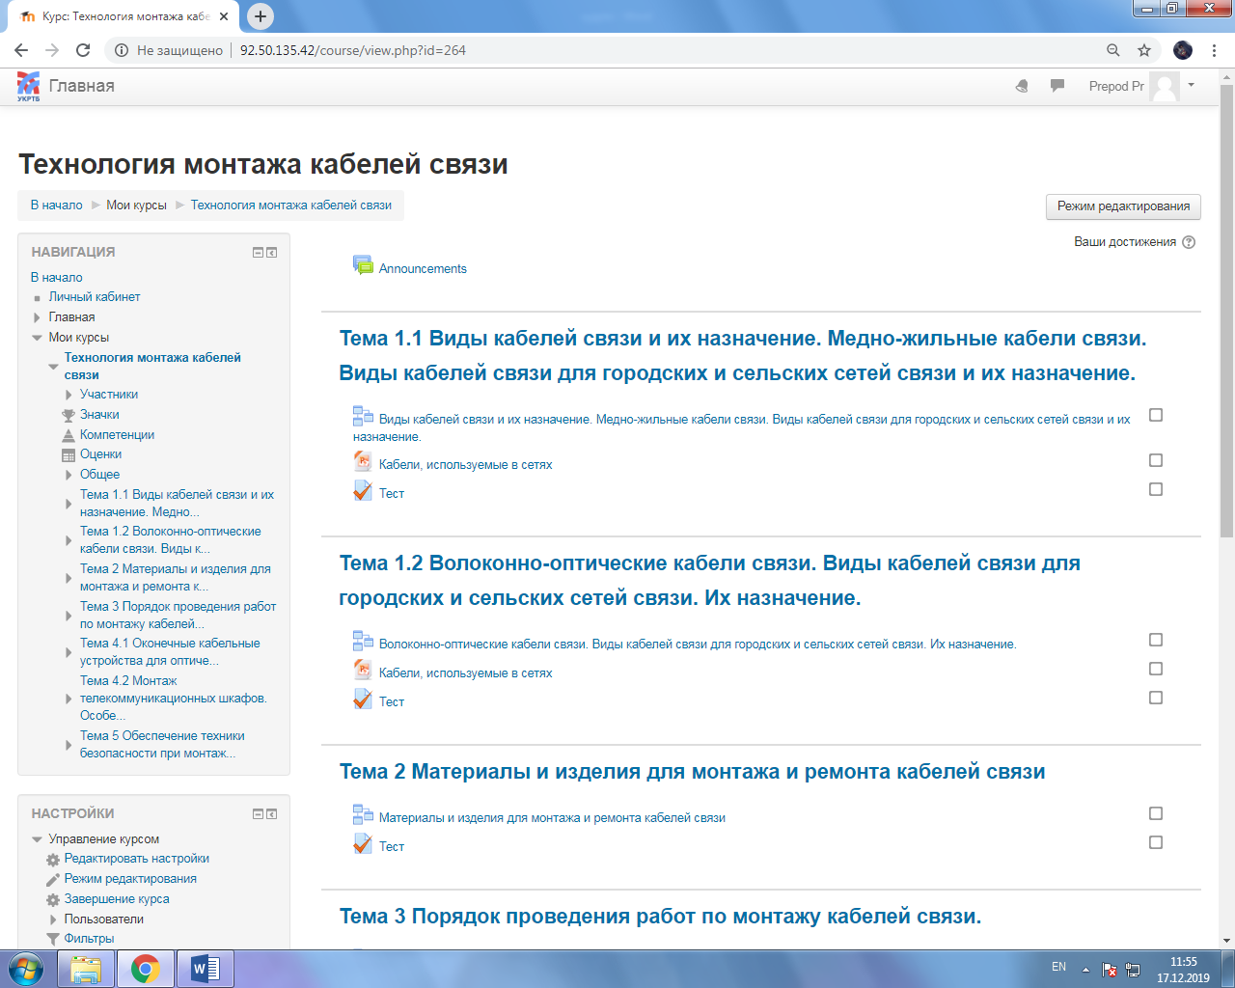
- Для того чтобы произвести редактирование/добавление темы, нужно нажать на кнопку «Режим редактирования». 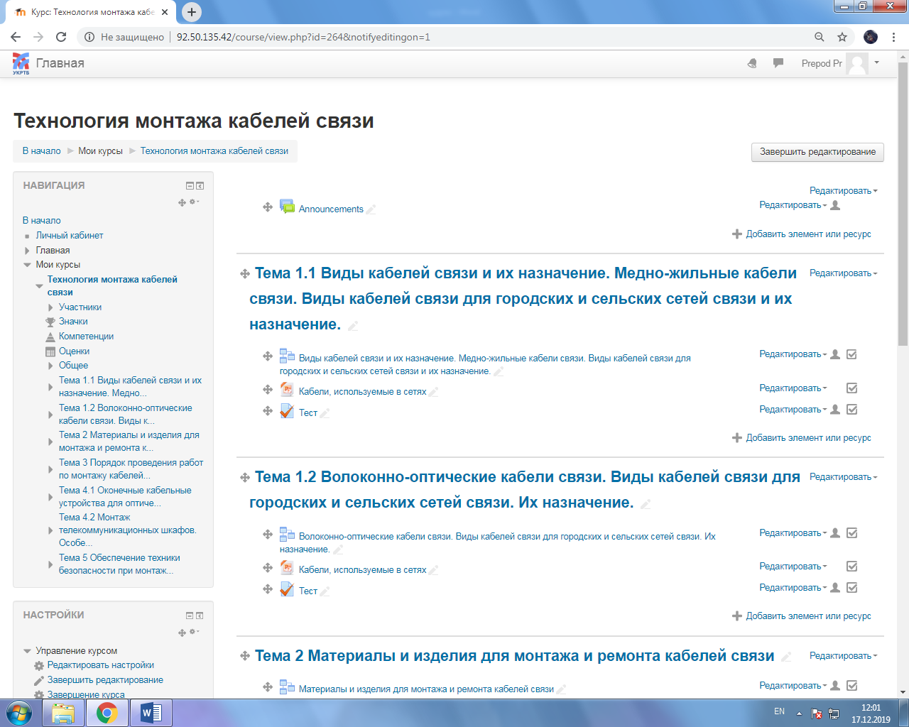

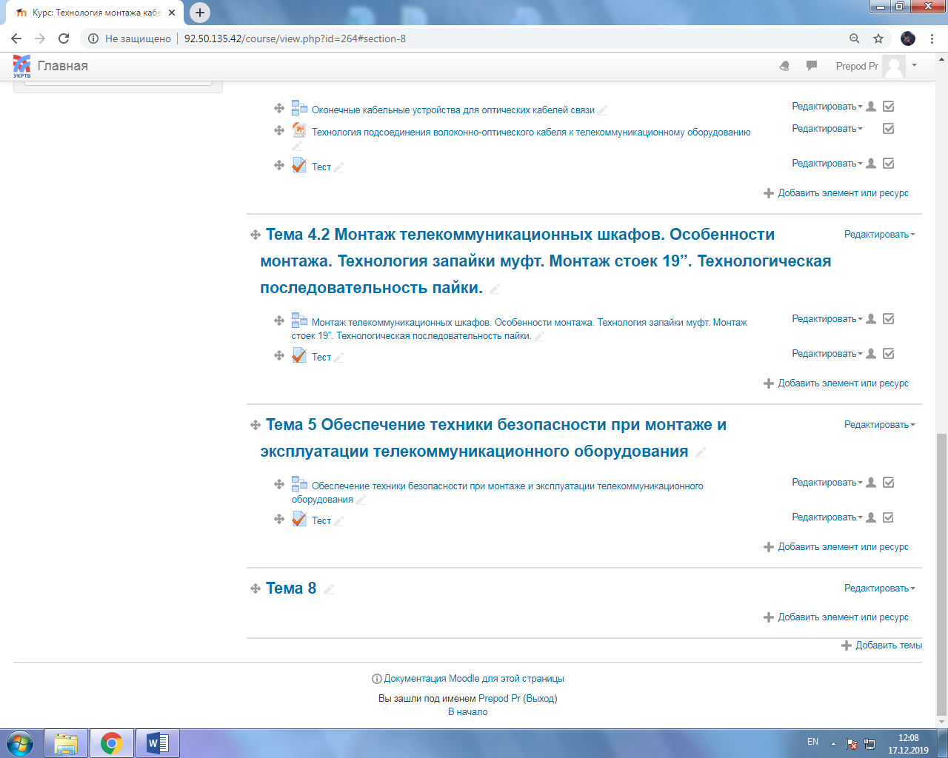
- Для добавления новой темы дойдите до конца страницы и нажмите на кнопку «Добавить темы», в появившемся окне выберите количество разделов(Темы).

- После появления новой темы ее нужно заполнить элементами и ресурсами, для этого нужно нажать на кнопку «Добавить элемент или ресурс». В появившемся окне выбираем Элемент/Ресурс, и нажимаем на кнопку«Добавить». 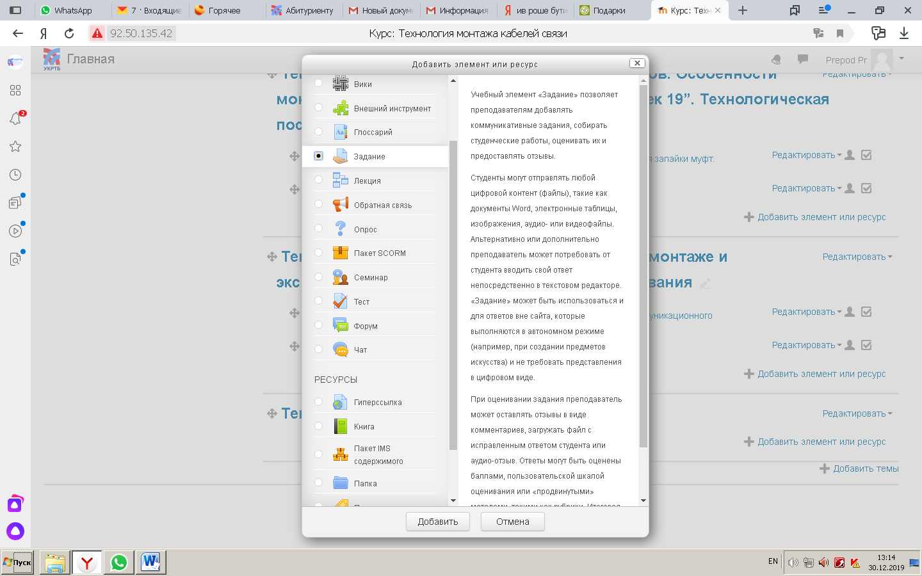

- Далее переходим к заполнению элемента/ресурса, вводим название и описание задания
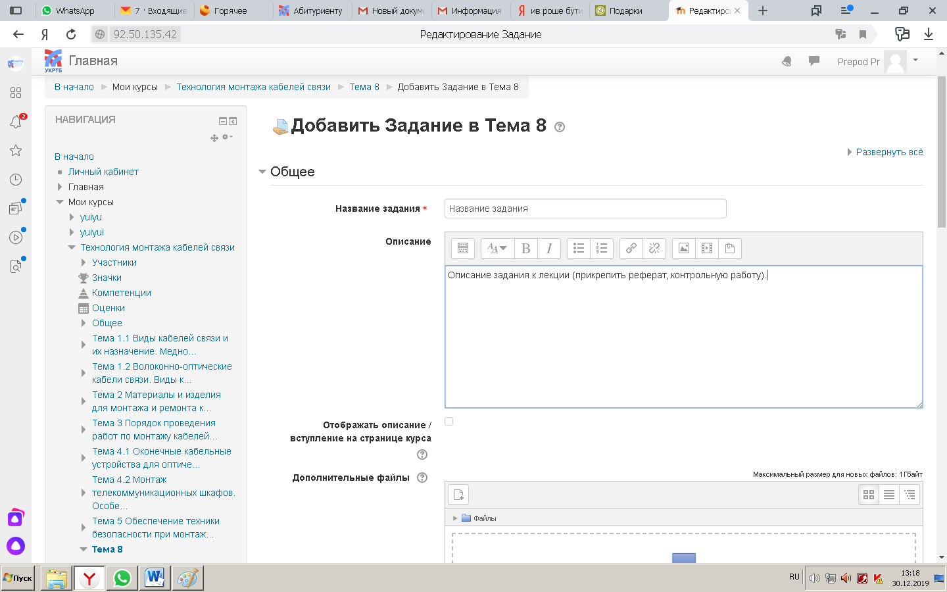

- При необходимости, для Задания мы можем установить ограничения по срокам выполнения и по количеству попыток выполнения
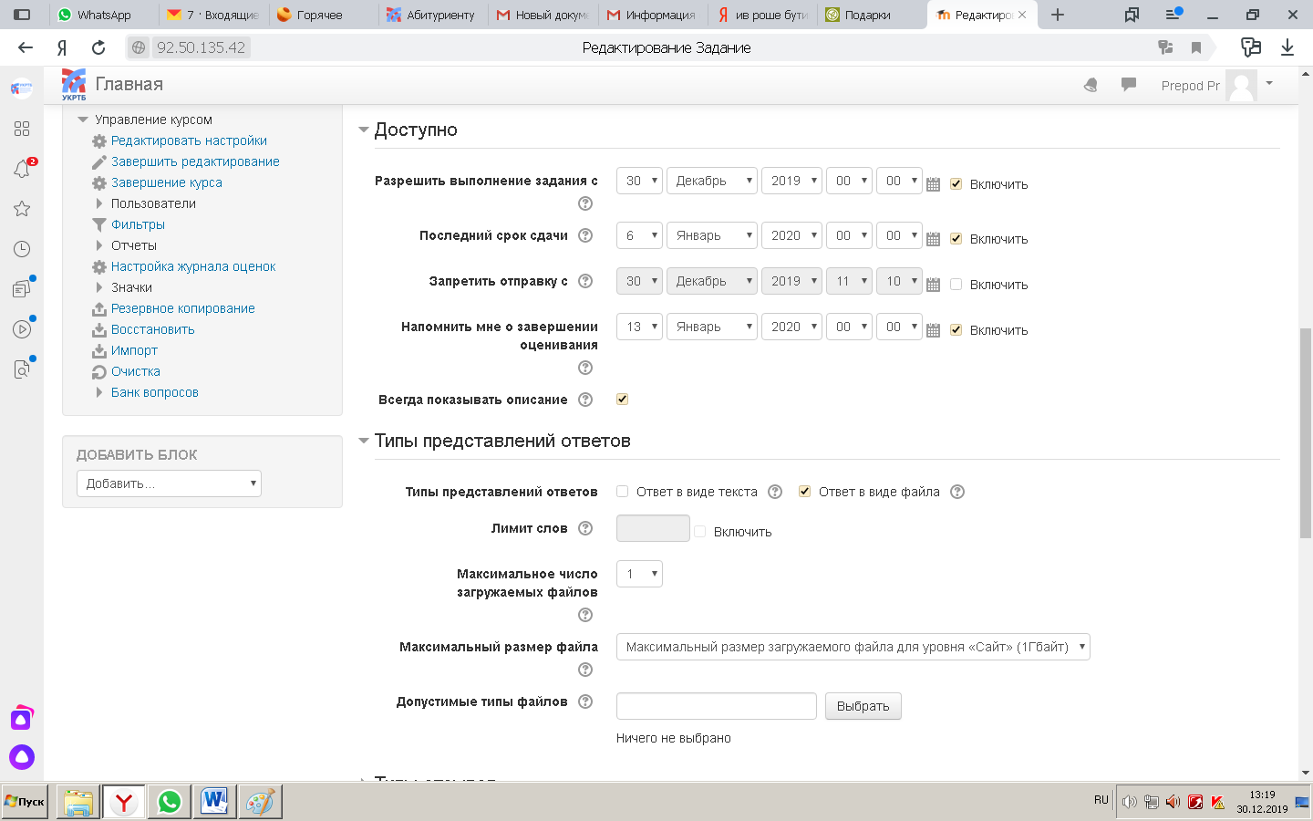

- В пункте «Типы отзывов» мы можем выбрать тип отзыва по работе студента.
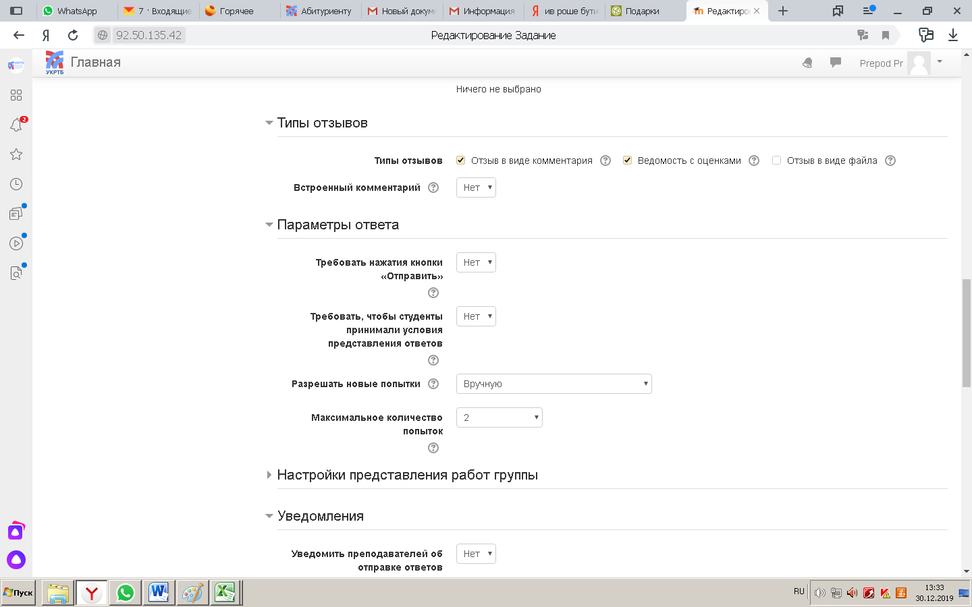

- Выставляем параметры оценок
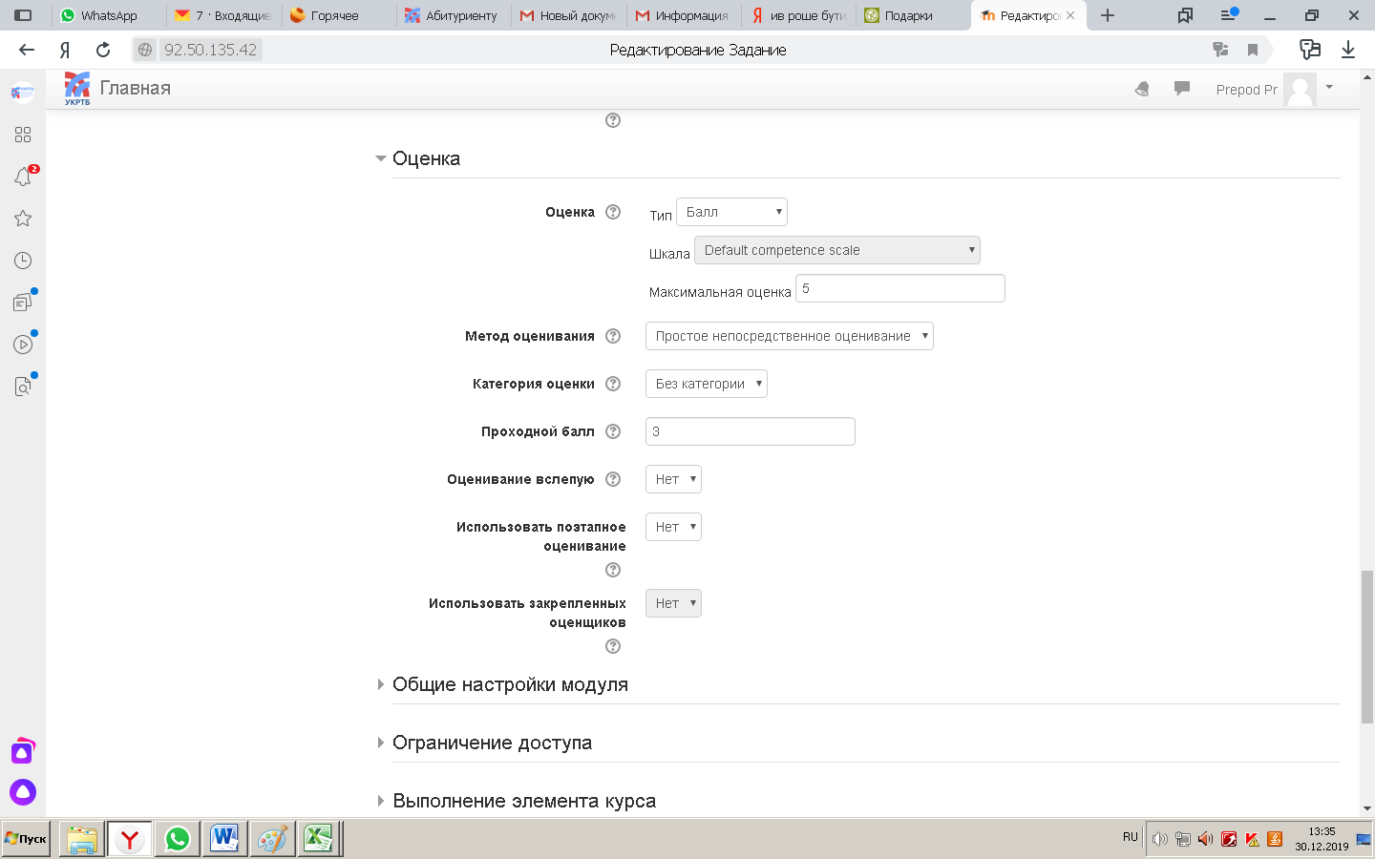

- Также настраиваем параметры «Выполнение элемента курса».

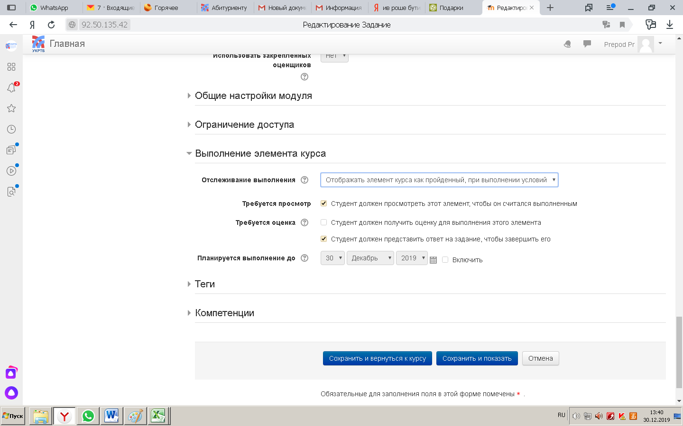
Добавление теста

- Добавление теста также производится через вкладку «Добавить элемент/ресурс»
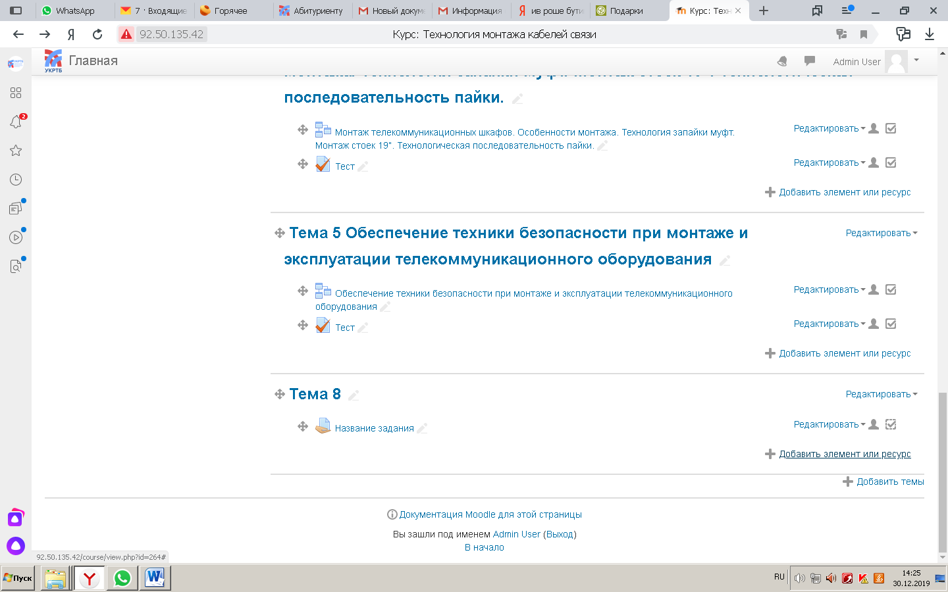

- Выбираем элемент «Тест»
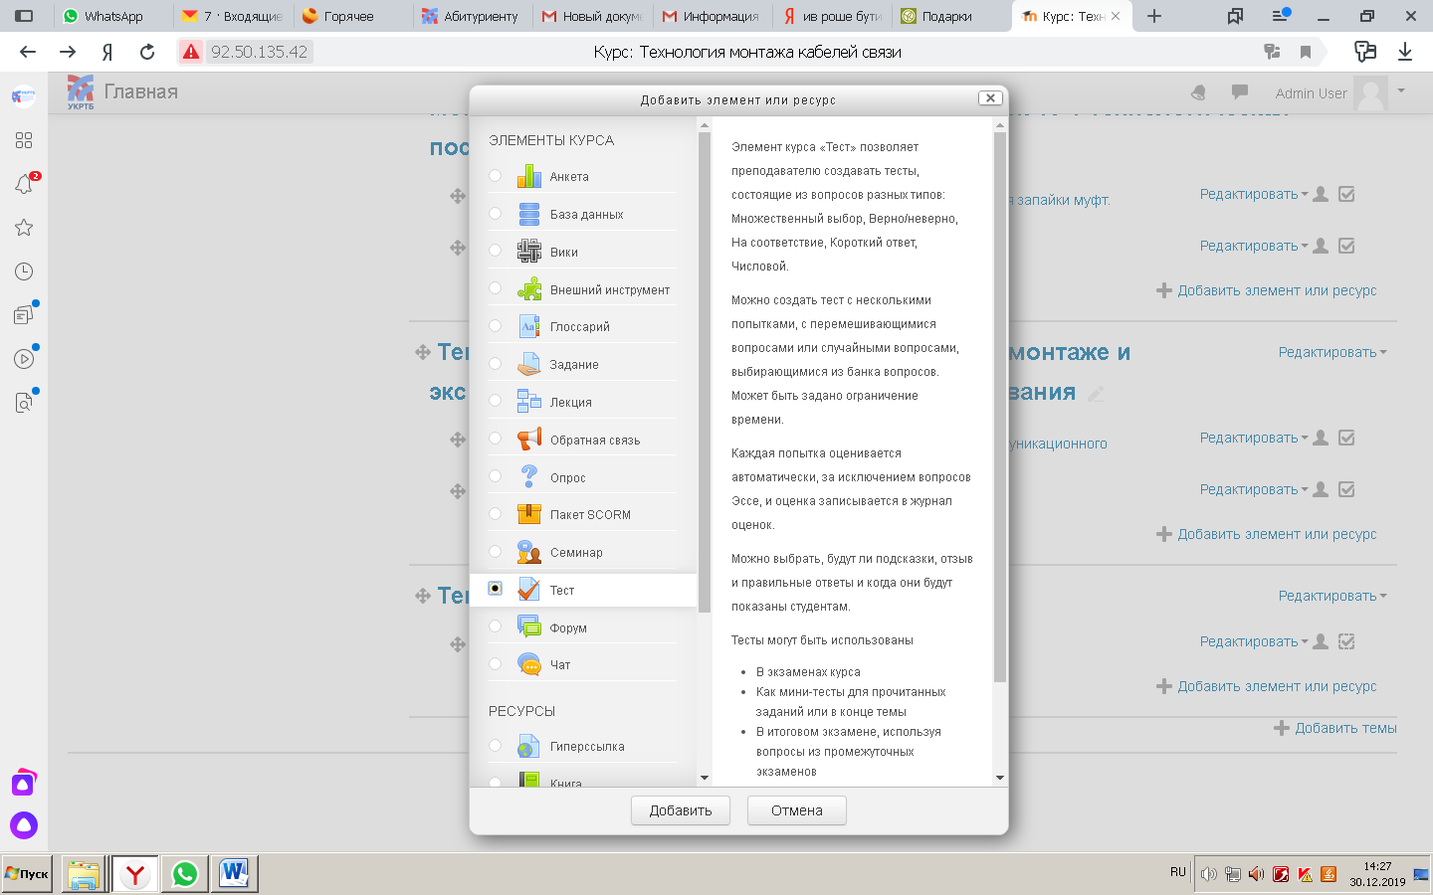

- Вводим название, описание теста
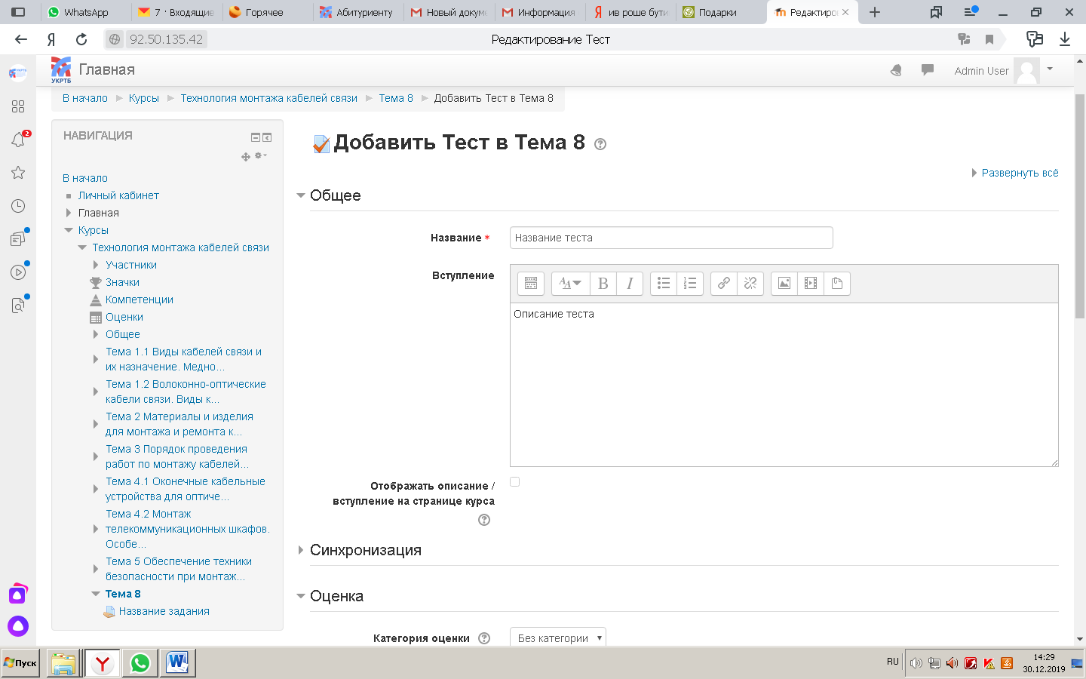

- Настраиваем параметры оценки
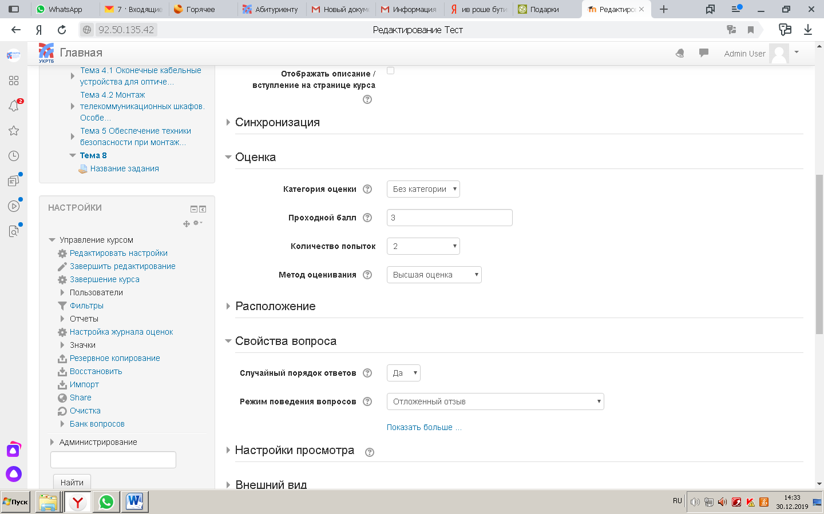

- Устанавливаем «Настройки просмотра» и «Внешний вид» 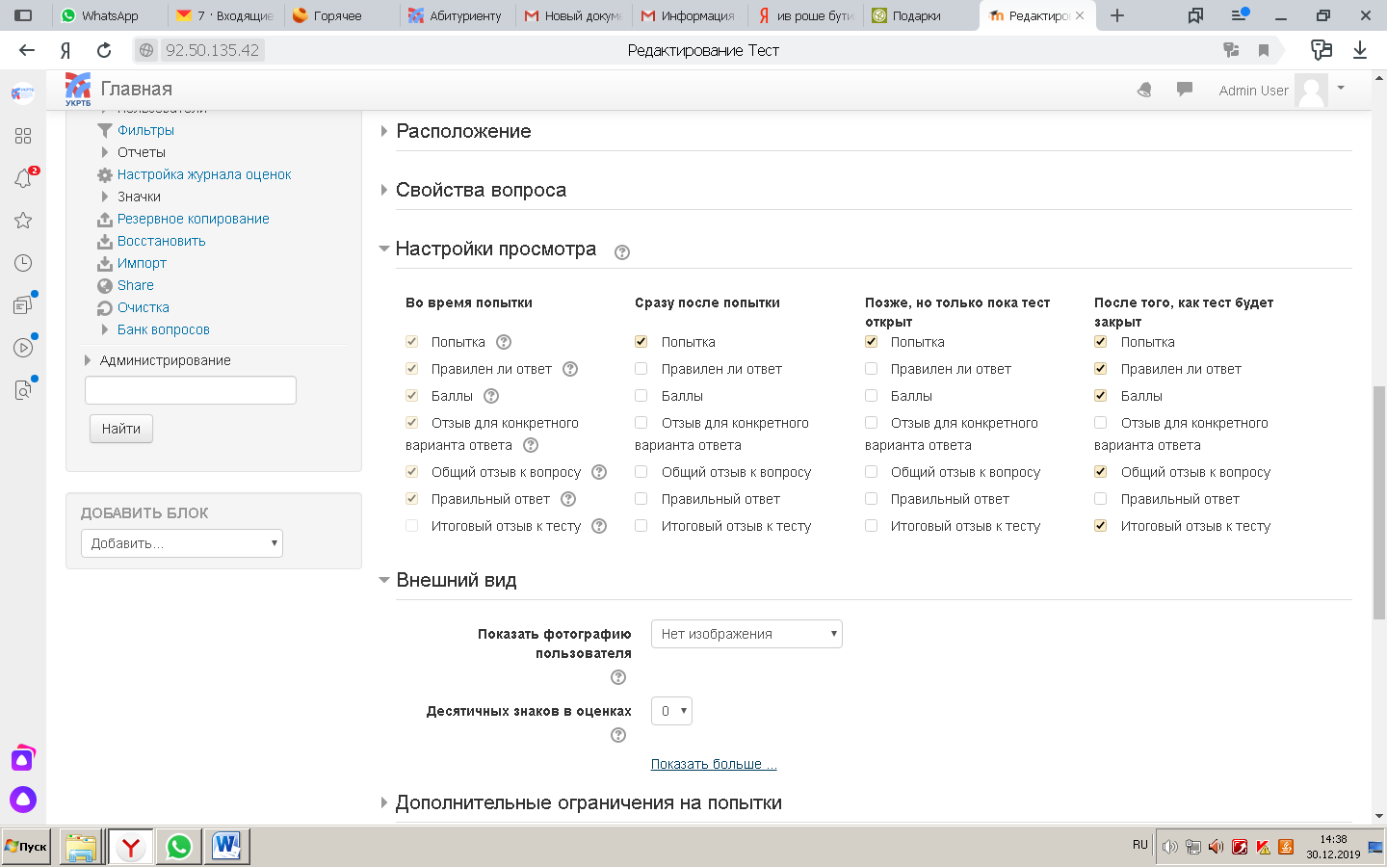
- Во вкладке «Итоговый отзыв» вы можете оставить комментарии для студентов в зависимости от границ оценки выполнения теста
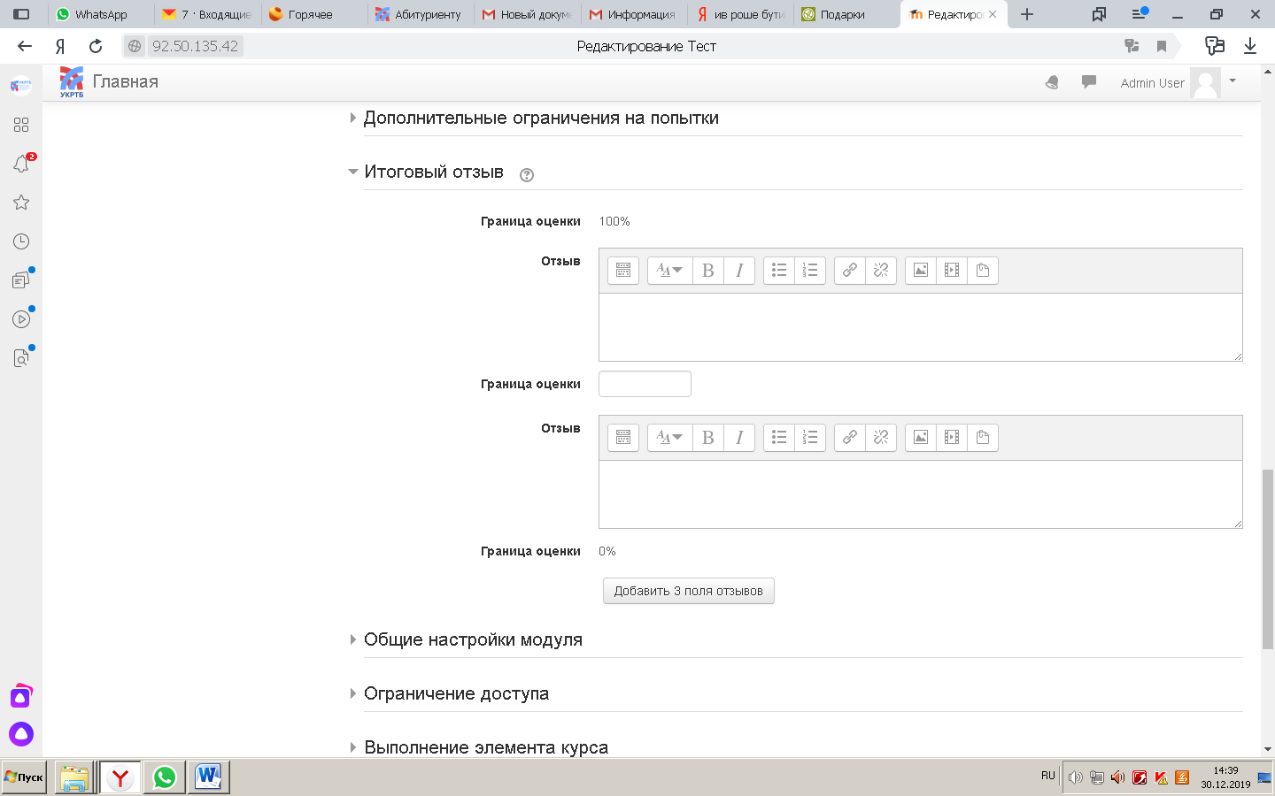
- Также как и в «Задании» здесь мы выставляем параметры «Выполнение элемента курса» 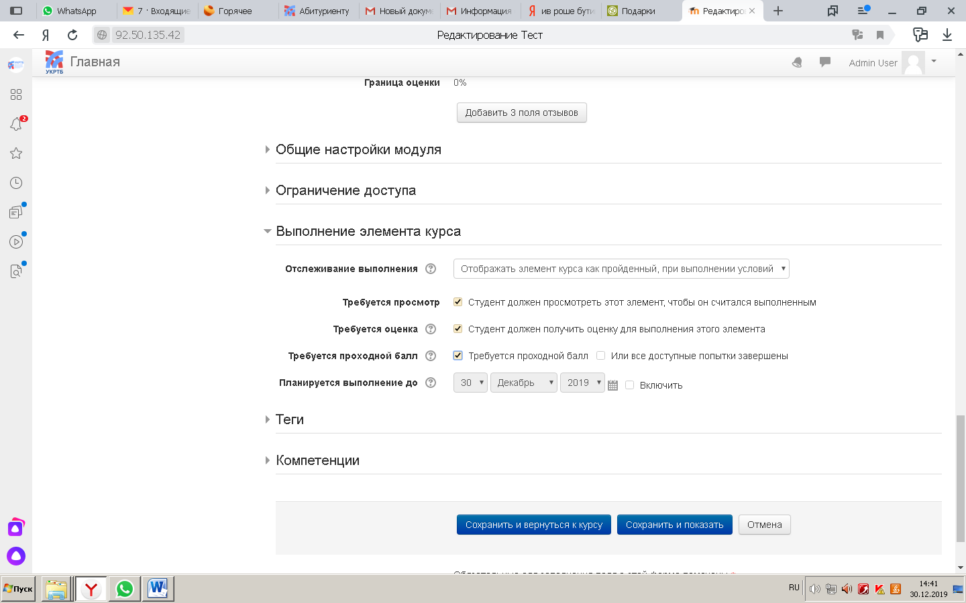
- Затем нажимаем кнопку «Сохранить и вернуться к курсу»
- Теперь мы можем приступить к заполнению теста, для этого нужно нажать на кнопку «Редактировать тест»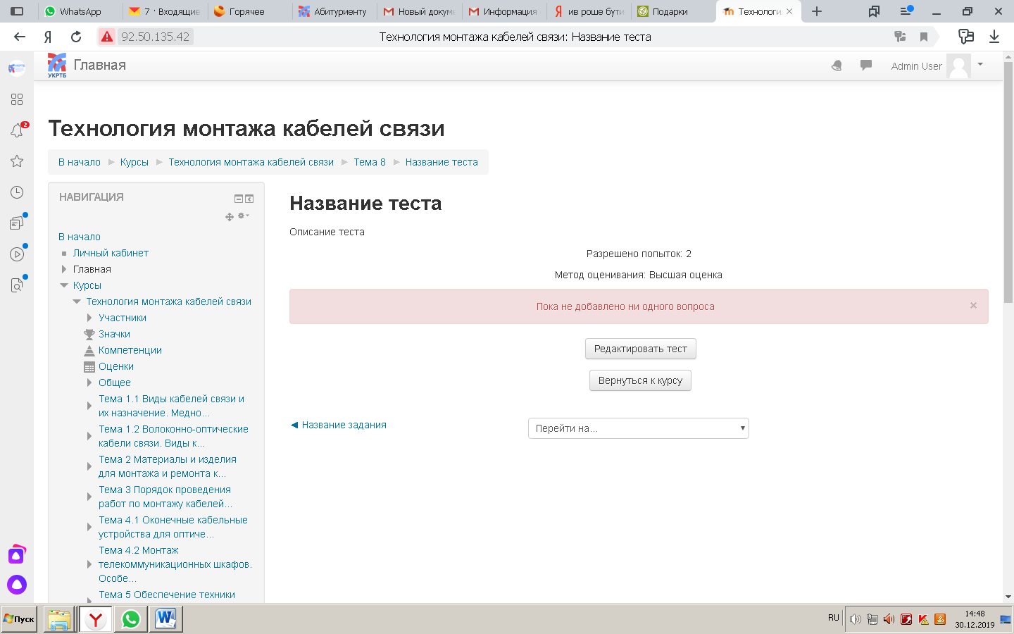

- Далее в появившемся окне мы нажимаем на кнопку «Добавить», а затем выбираем «Новый вопрос»
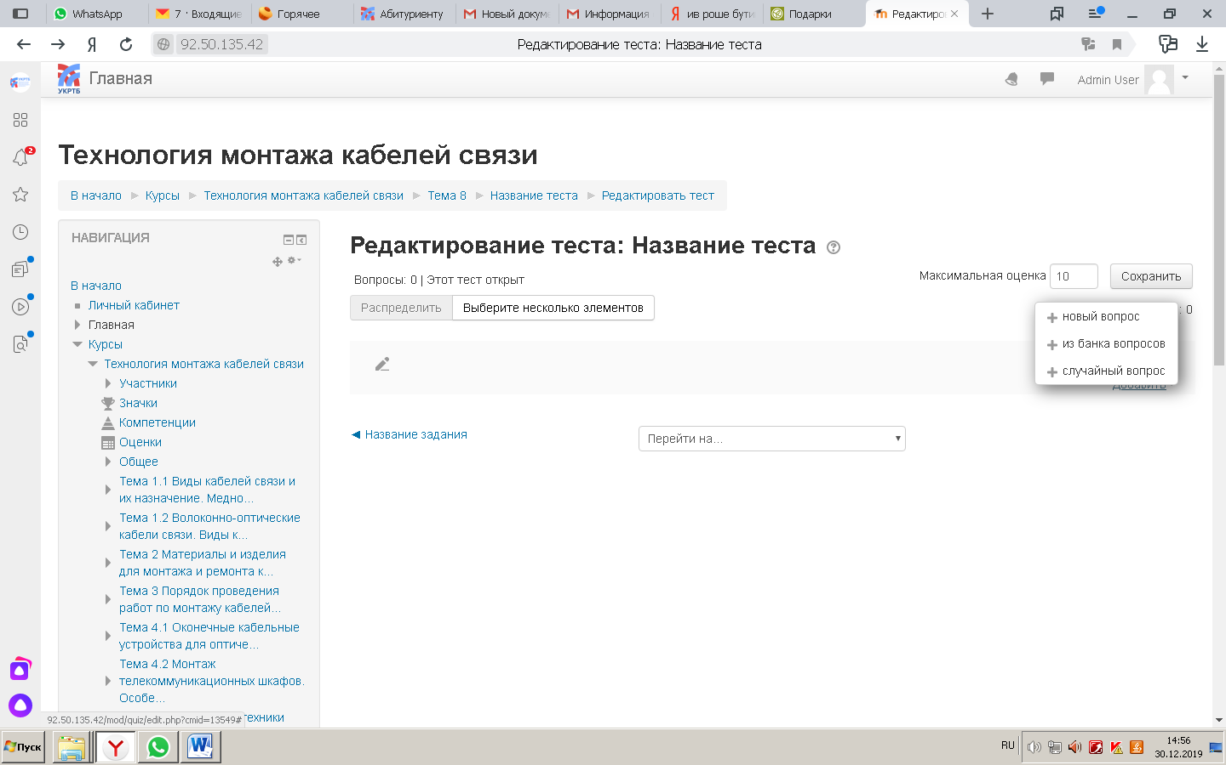
- Выбираем тип вопроса для добавления
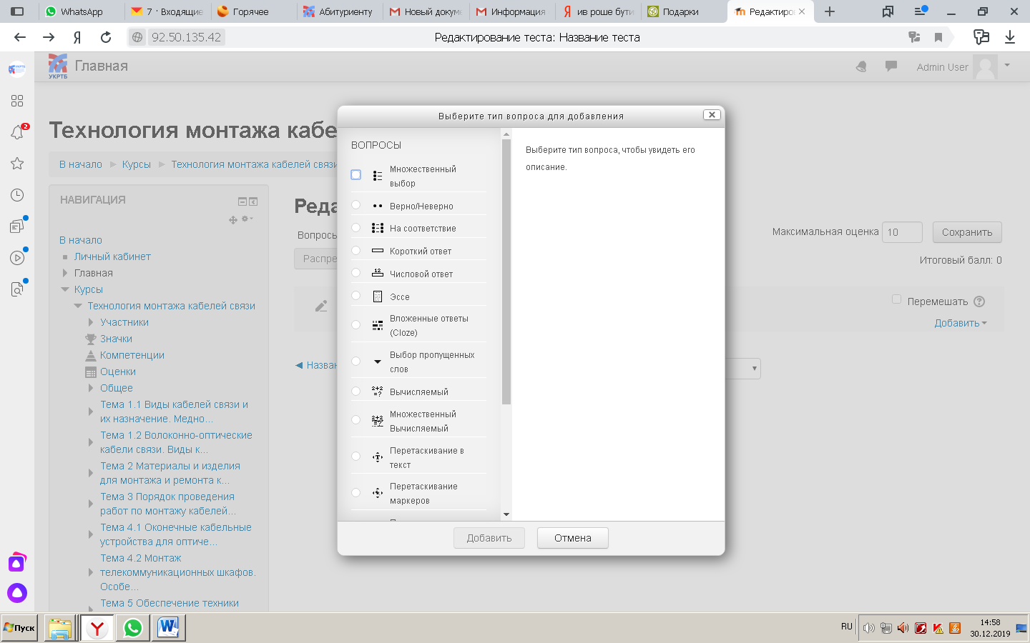
- Добавление вопроса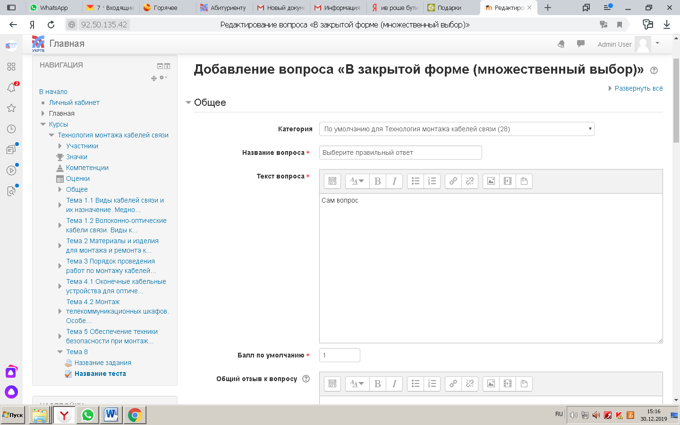
- Вводим параметры ответов. В правильном варианте ответа проставляем Оценку 100%. Если в ответех есть частично правильные ответы, вы можете указать процентное соотношение.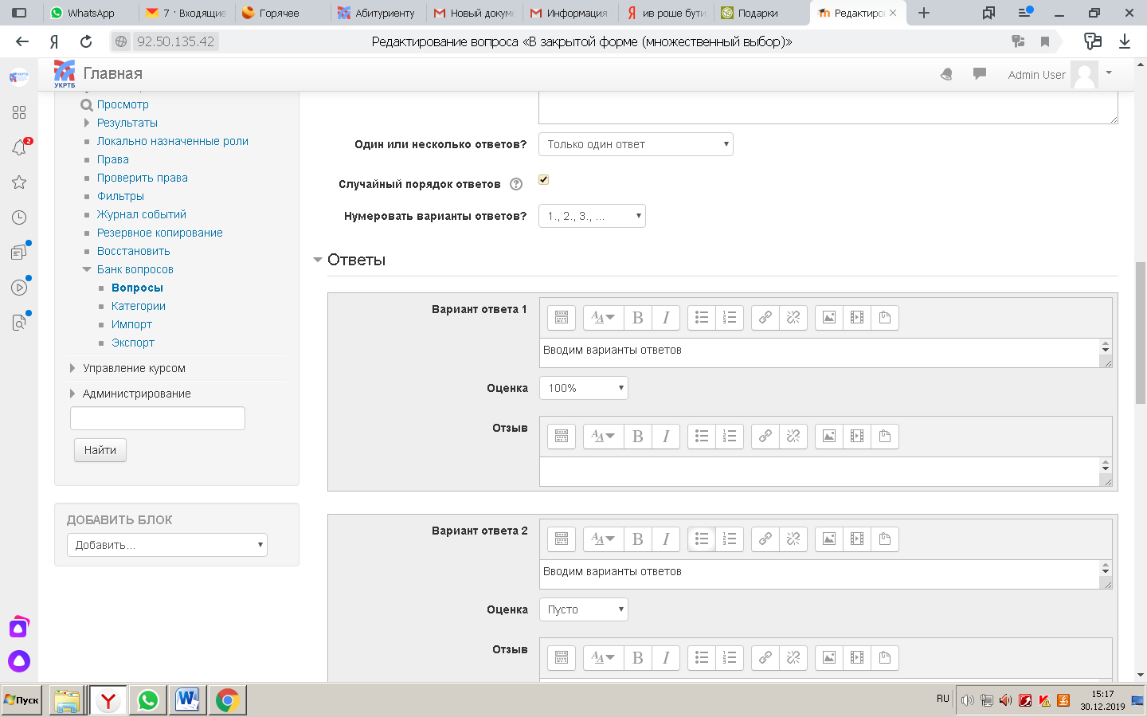

- Также как и в «Задании» вы можете оставить отзыв для студентов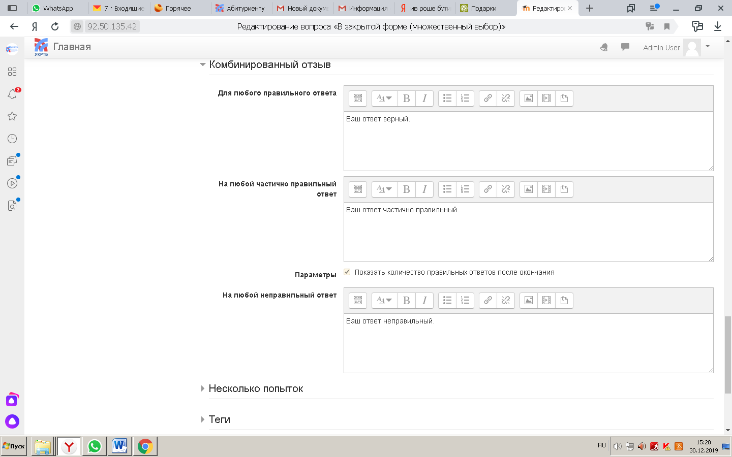

- Сохраняем изменения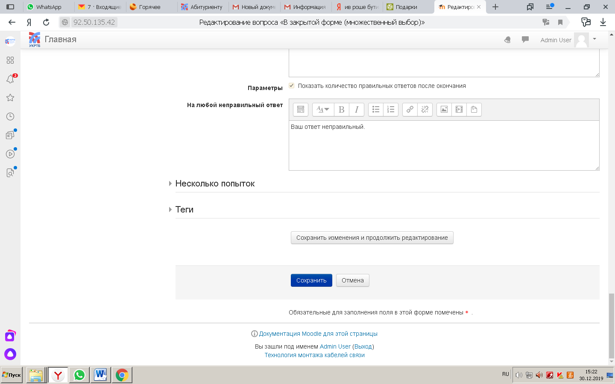

- Продолжаем добавлять тестовые вопросы по необходимости.

- По завершении редактирования необходимо нажать на кнопку «Завершить редактирование».
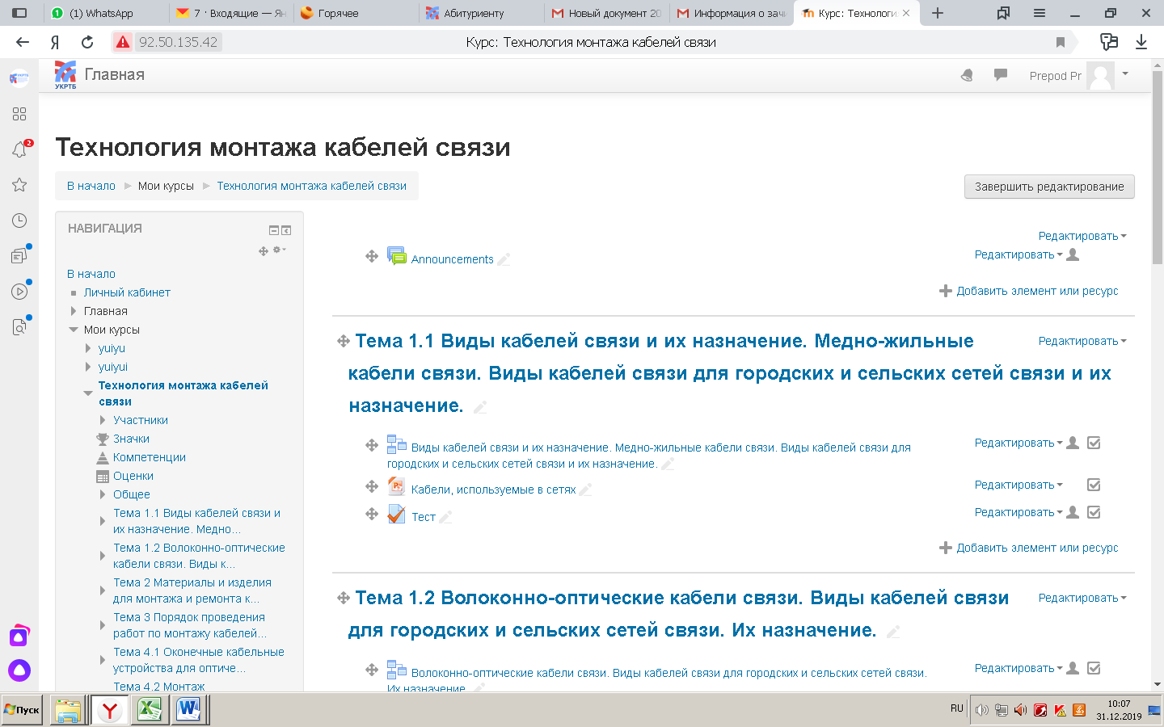

Назначение студентов на курс

- Выбираем курс, на который мы хотим назначить студентов

- В самом курсе с левой стороны во вкладке навигации выбираем вкладку «Участники»
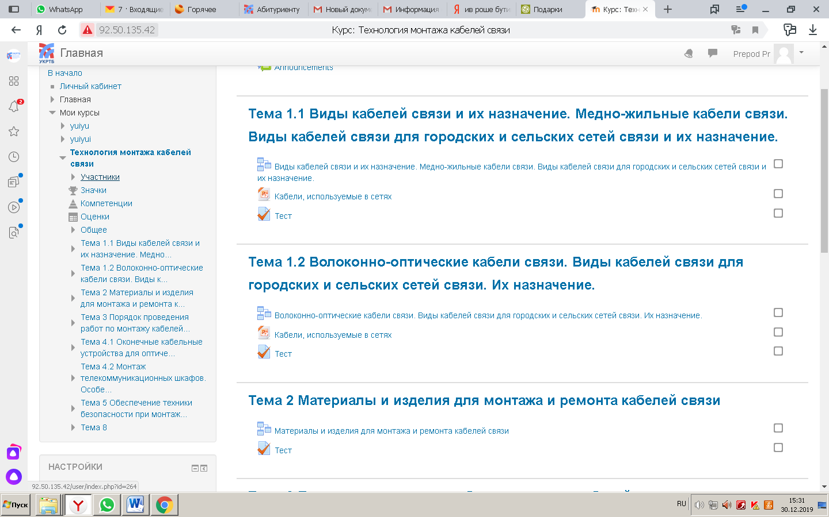
- Во вкадаке нажимаем на кнопку «Записать пользователей на курс» 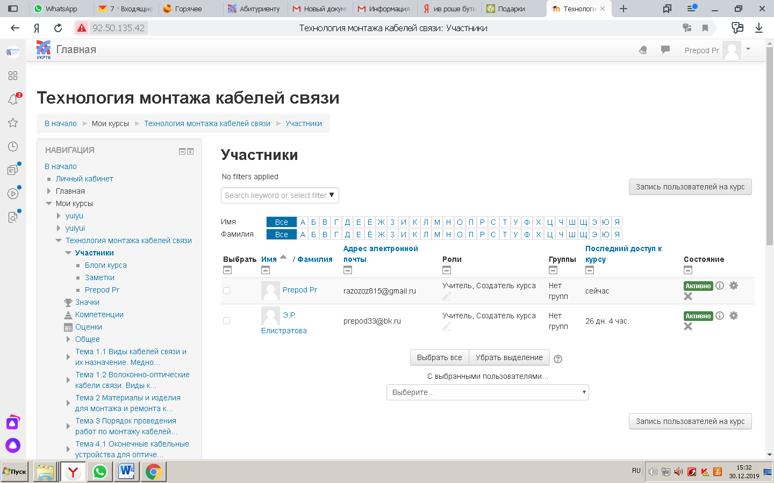

- В появившемся окне мы увидим параметры записи на курс, где в первой вкладке мы можем добавить по одному студенту путем выбора из списка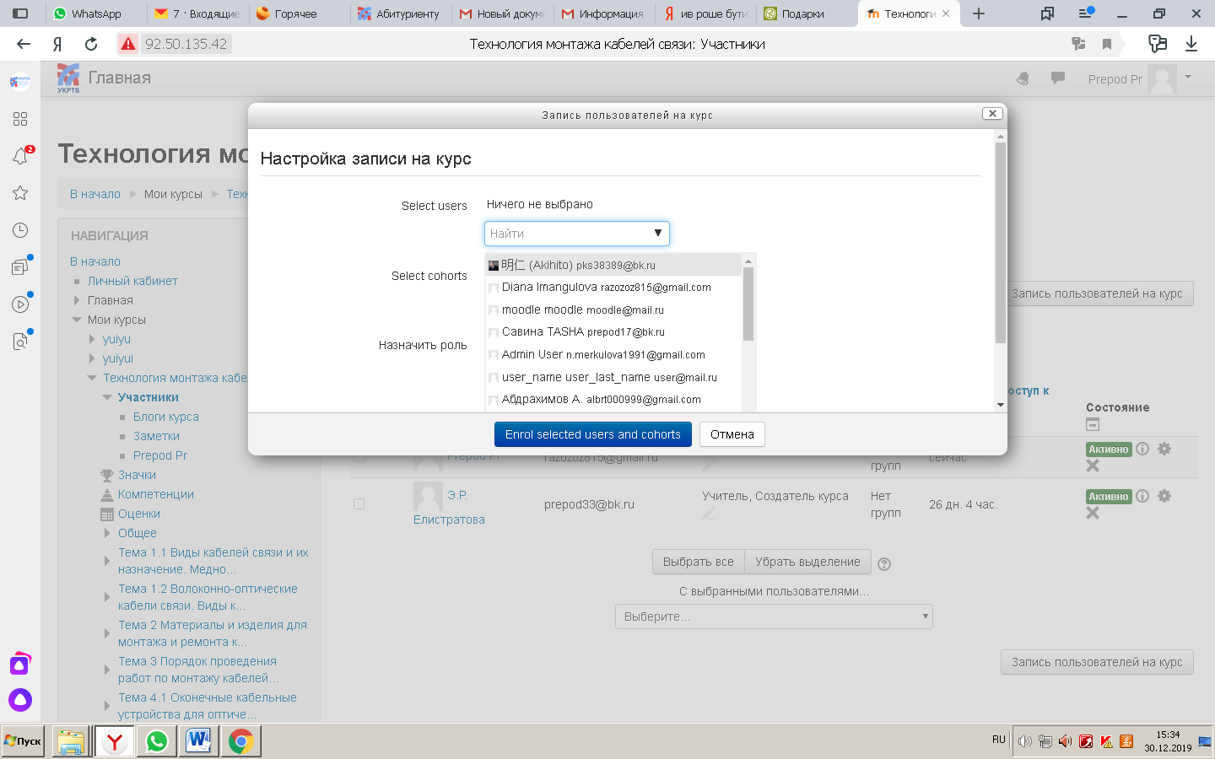
- Во второй вкладке можем добавить сразу группу или несколько групп из потока
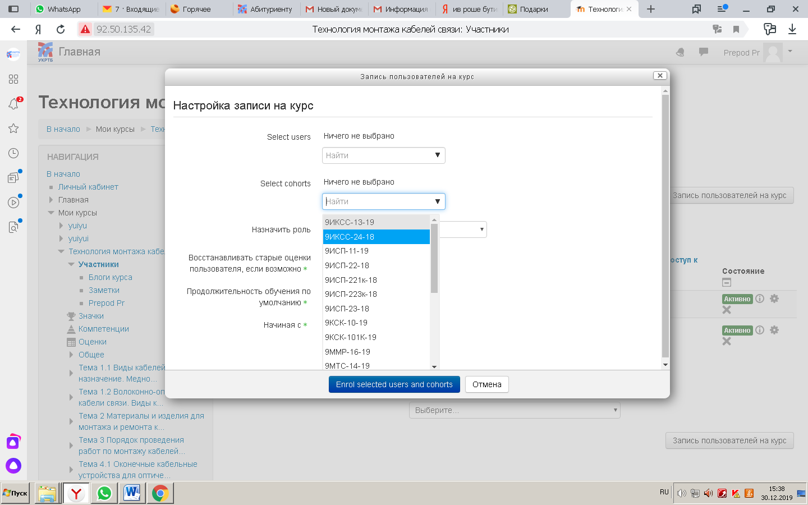

- Далее назначаем роль
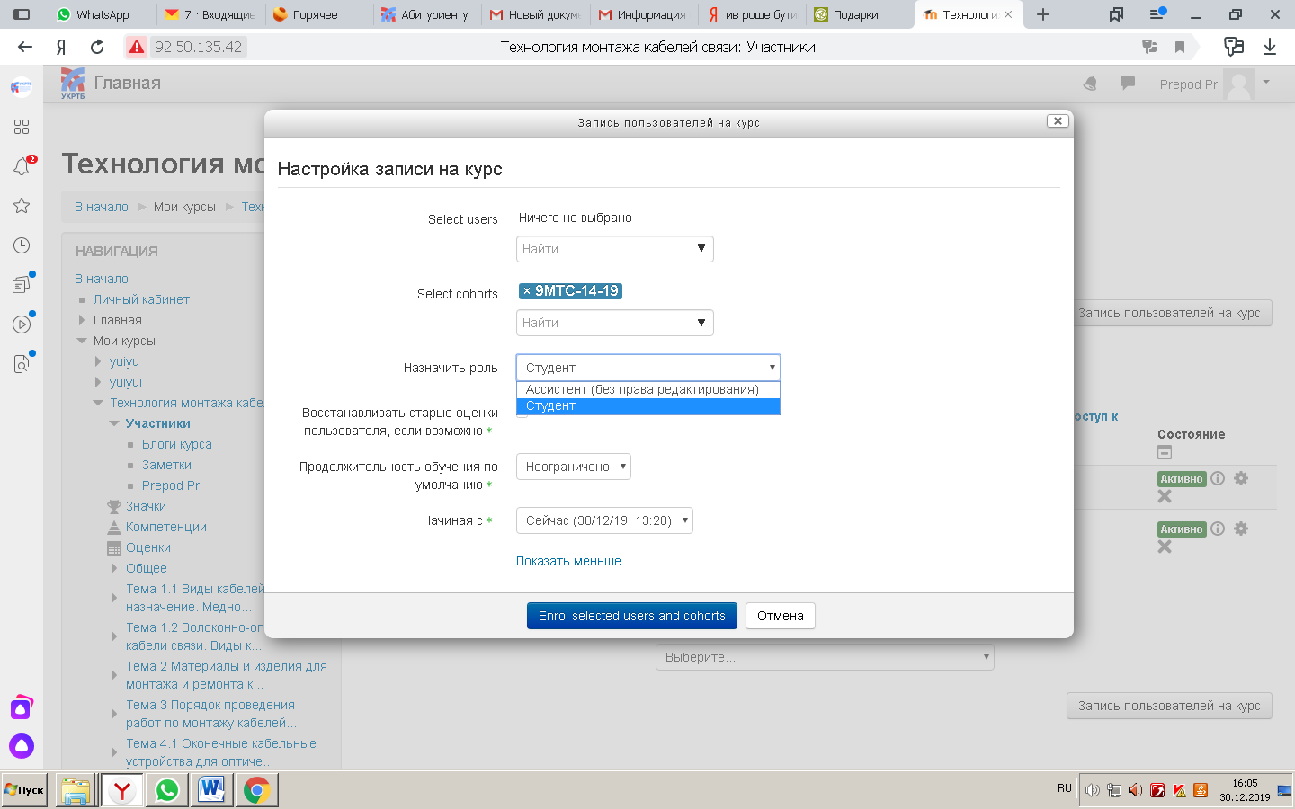

- И добавляем выбранных студентов или группу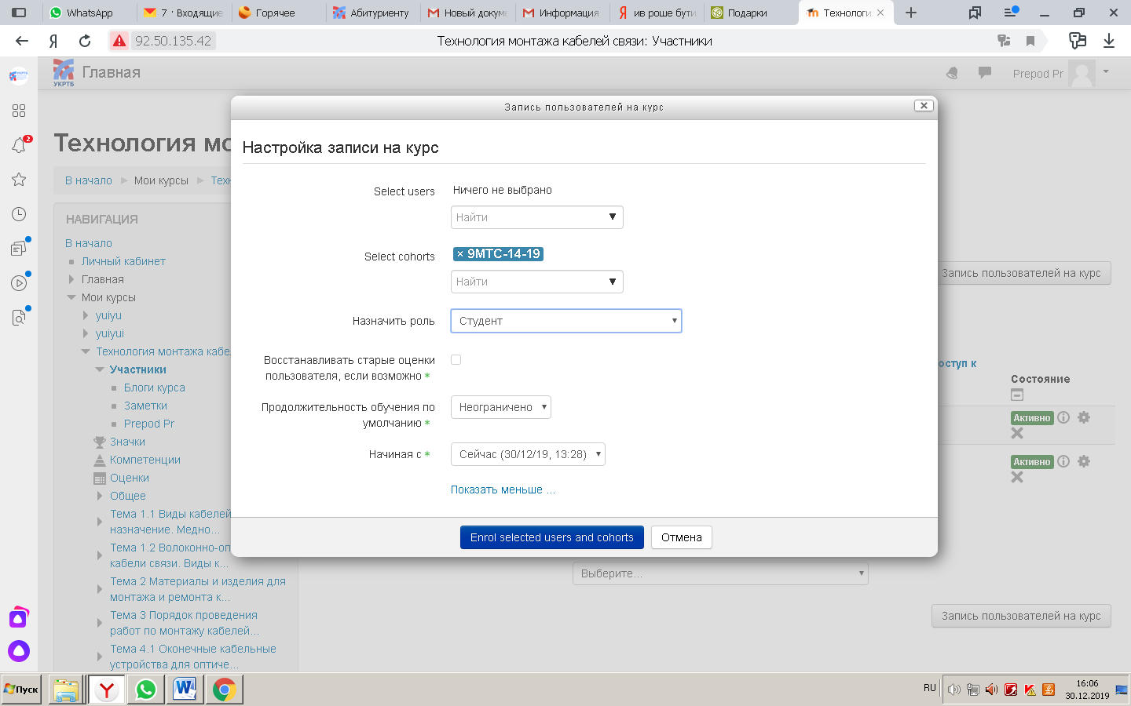

Работа студента

- С помощью логина и пароля студент входит в систему Moodle.
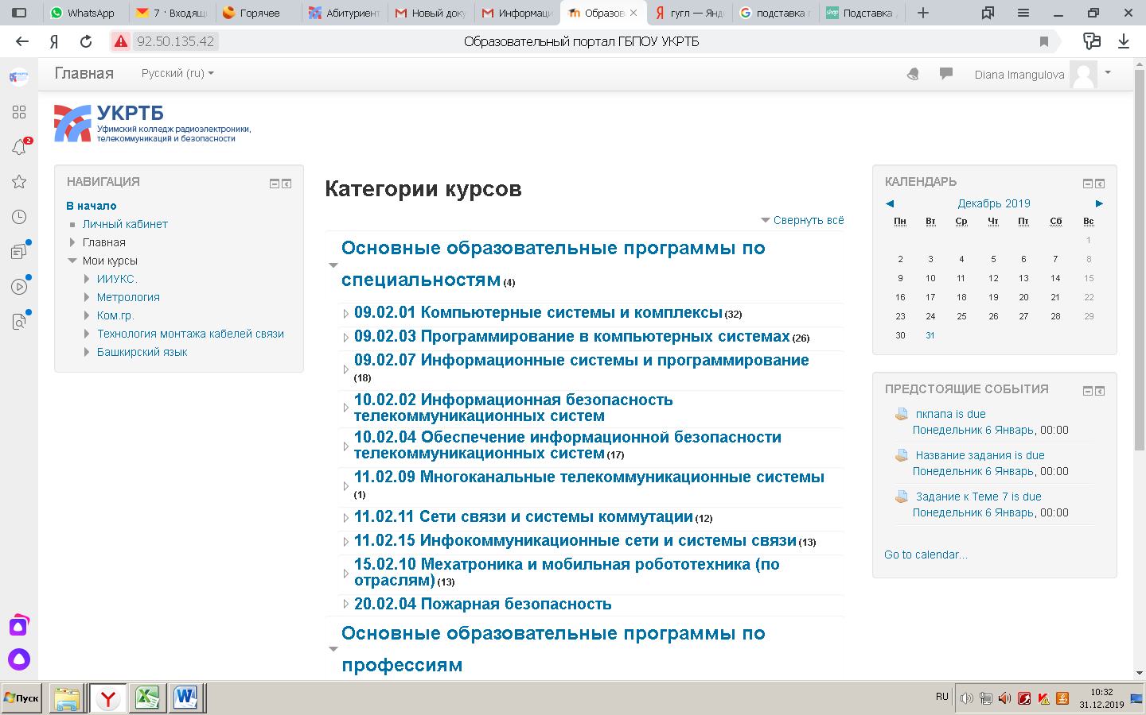

- Далее студент выбирает свой курс в меню «Навигация» с левой стороны.
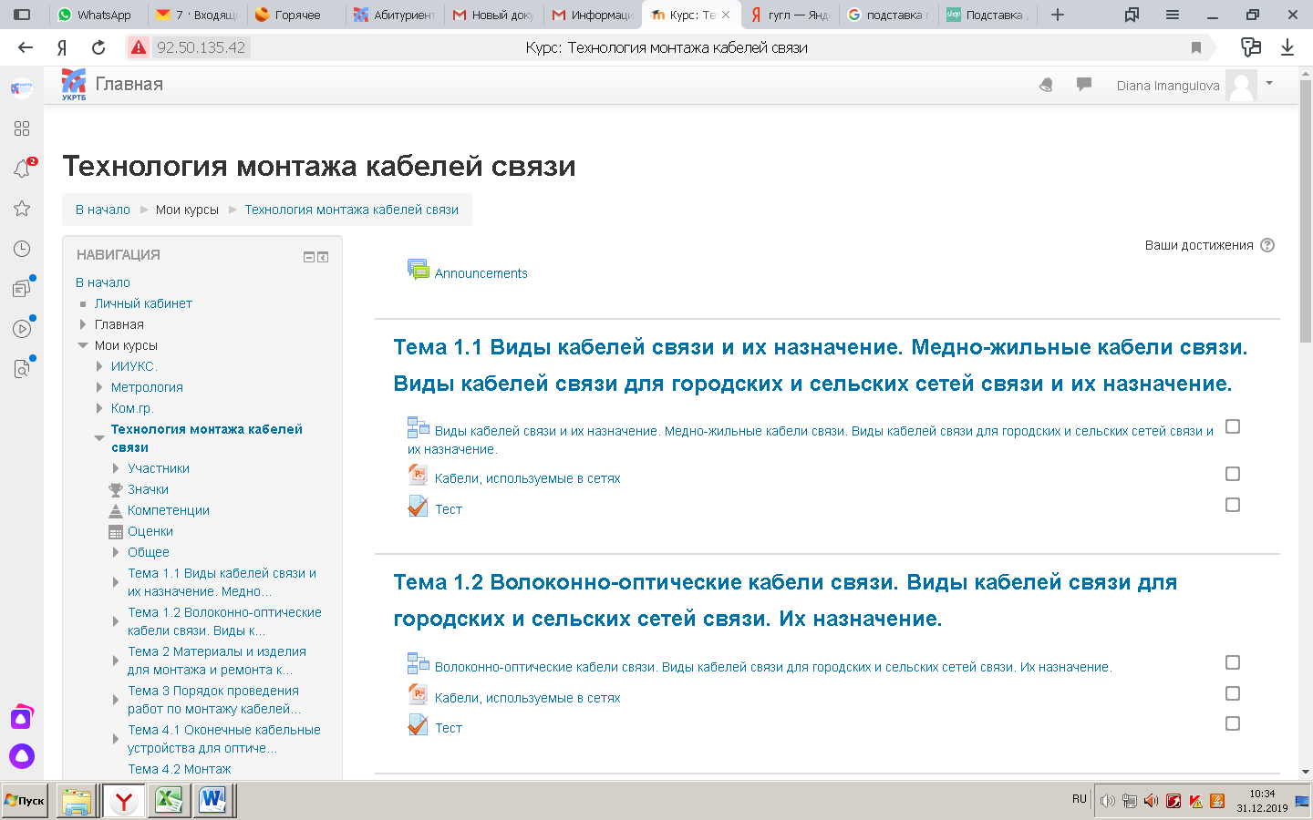
- В самом курсе нужно выбрать тему, по которой необходимо выполнить задание. 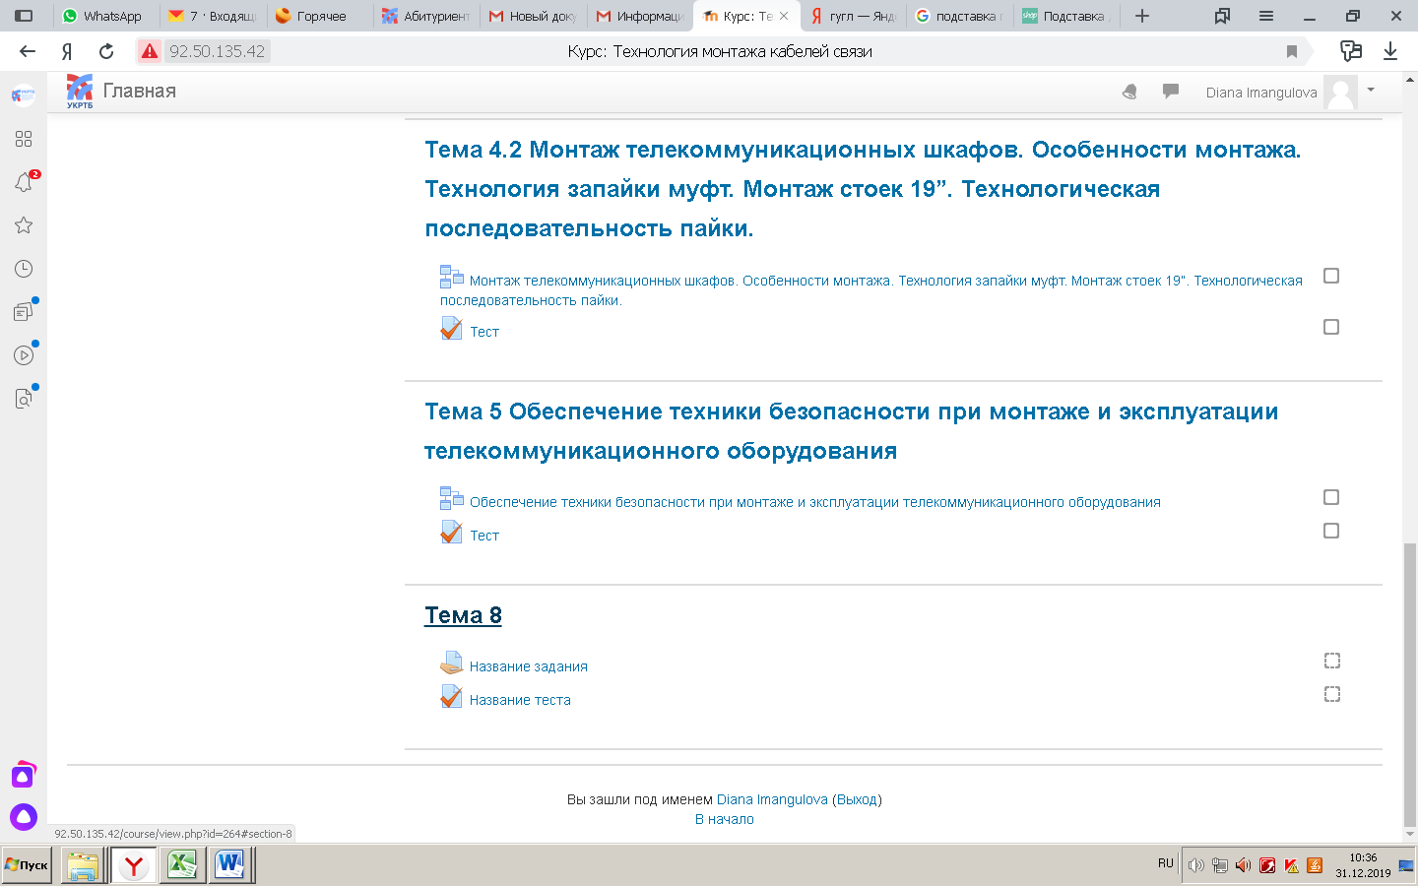

- После того, как студент прочитал лекцию, он переходит к выполнению задания или теста. Для того, чтобы дать ответ на задание, необходимо нажать на кнопку «Добавить ответ на задание».
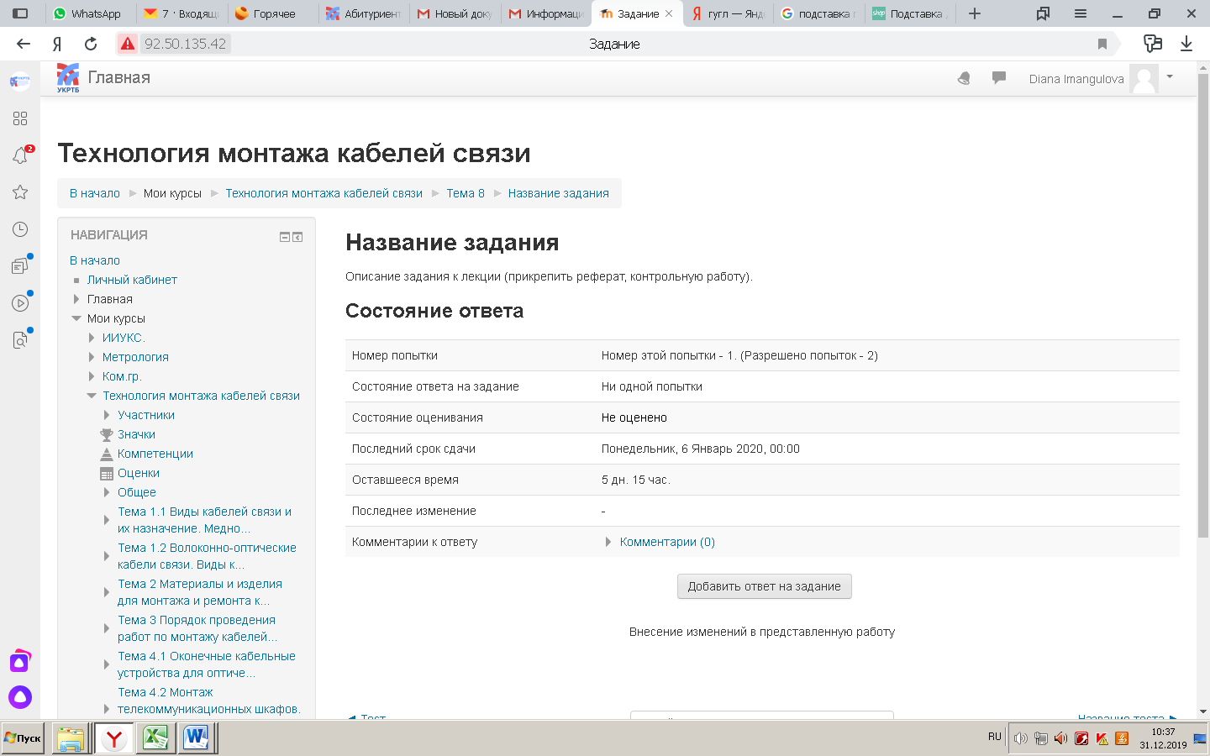

- Ответ на задание может быть в виде текста и/или в виде файла. 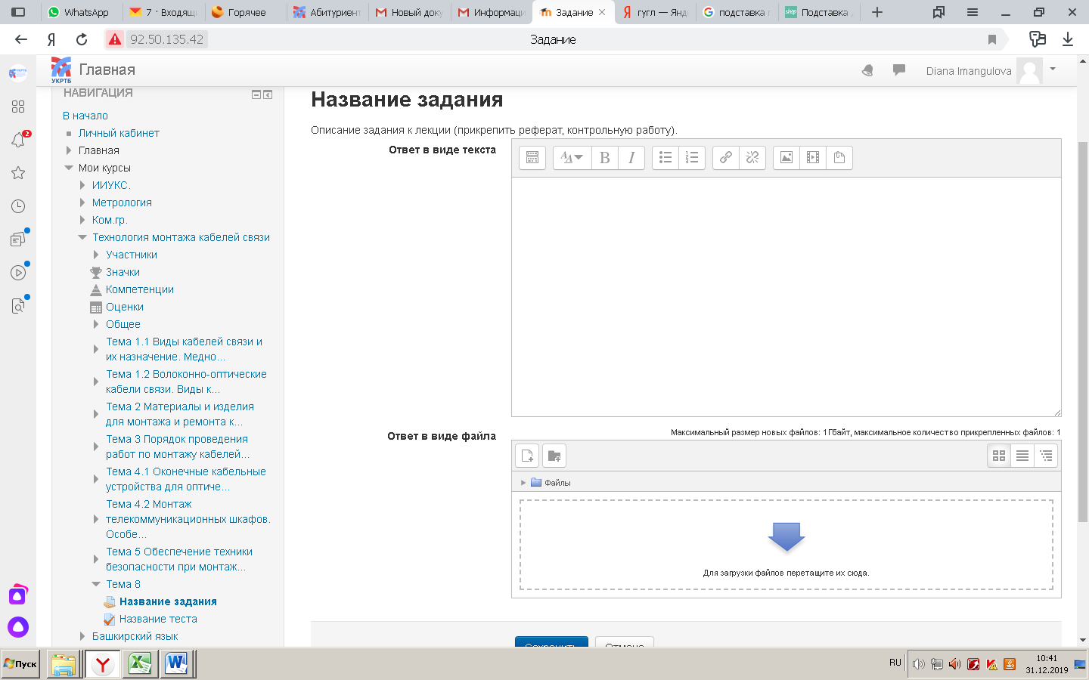

- После того, как студент дал ответ, он может переходить к тестированию.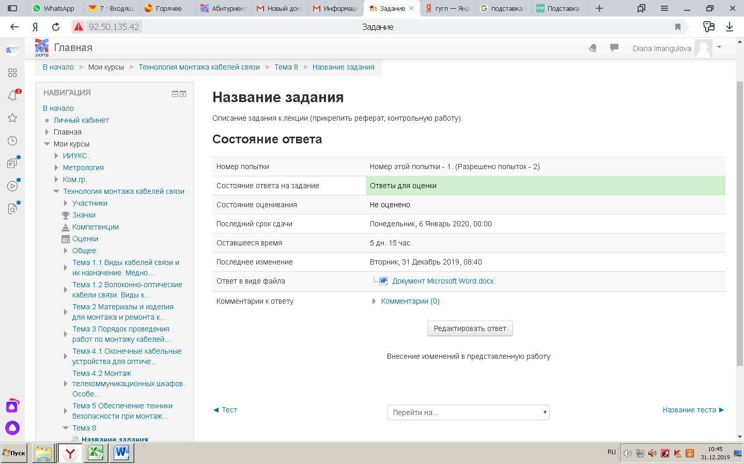

- По завершении теста, студенту необходимо нажать на кнопку «Отправить все и завершить тест». 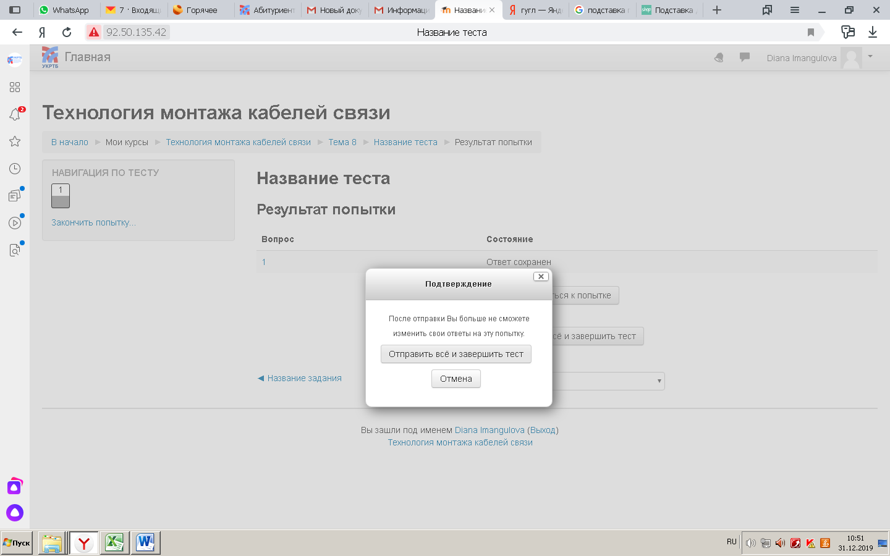

- Теперь студент может увидеть результаты теста.
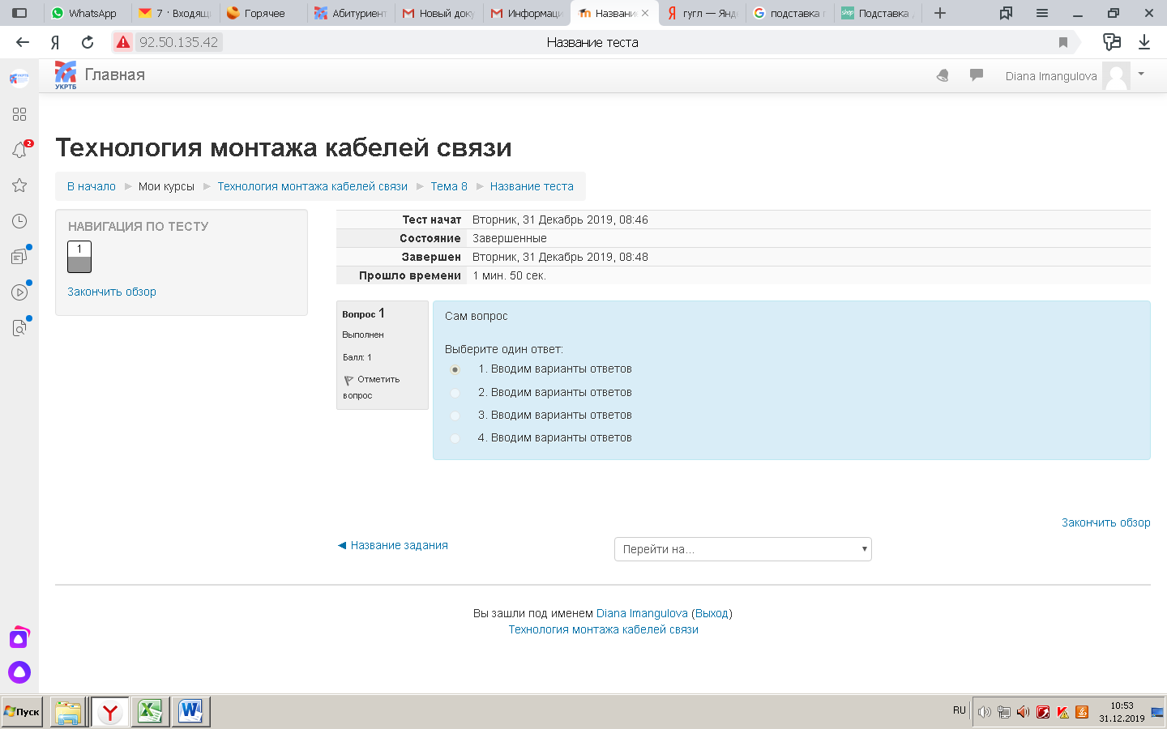

Проверка и оценка работ

- На главной странице, справа, в меню «Предстоящие события» вы увидите уведомления о прохождении тестов и выполнении задания. 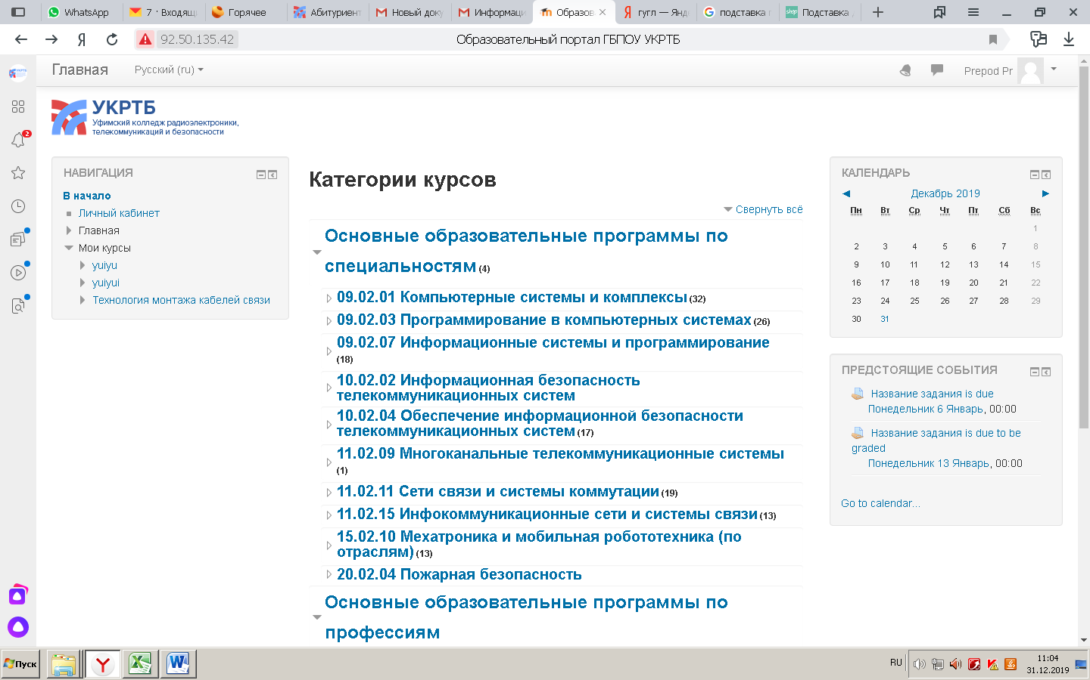

- В данном разделе появляются результаты работ студентов.
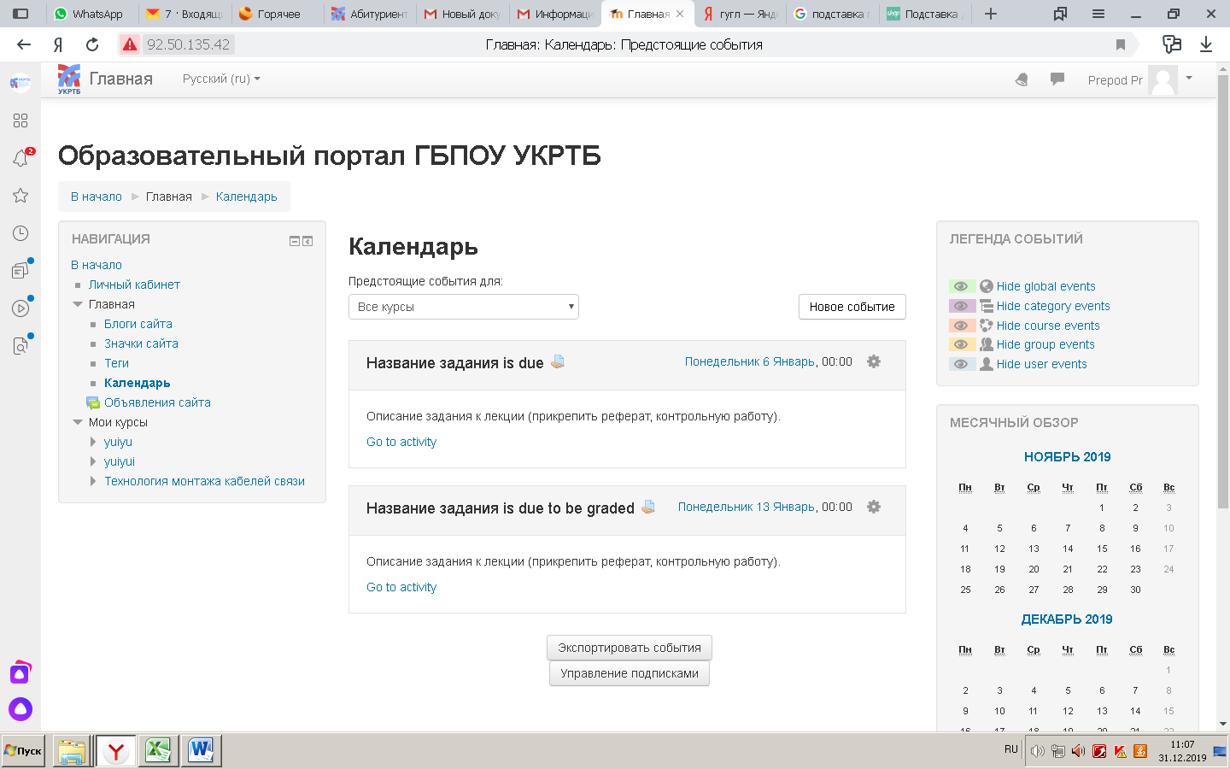

- После того, как мы выбрали задание для проверки, необходимо его оценить. Для этого нам нужно нажать на кнопку «Оценка».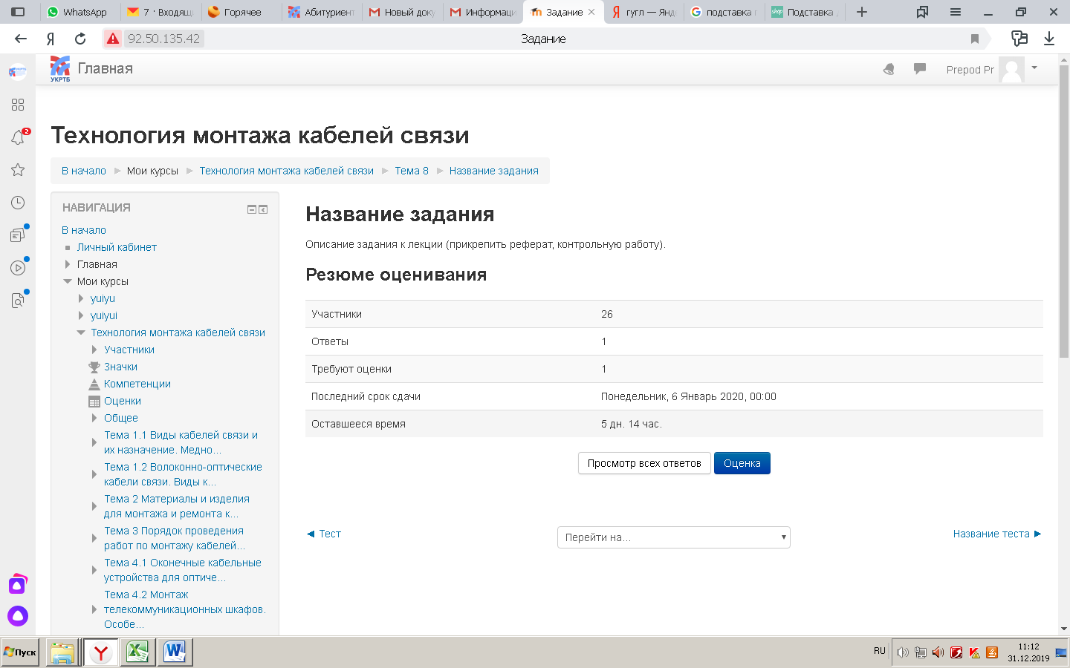

- Далее просматриваем работу и оцениваем ее. 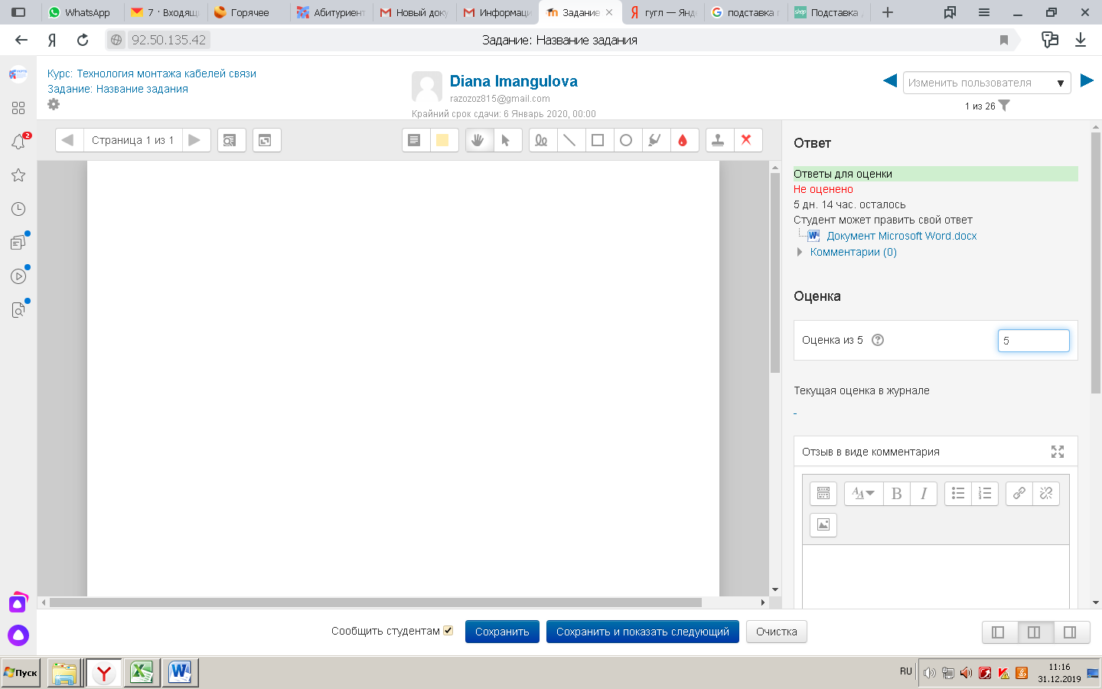

- Затем нажимаем на кнопку «Сохранить». 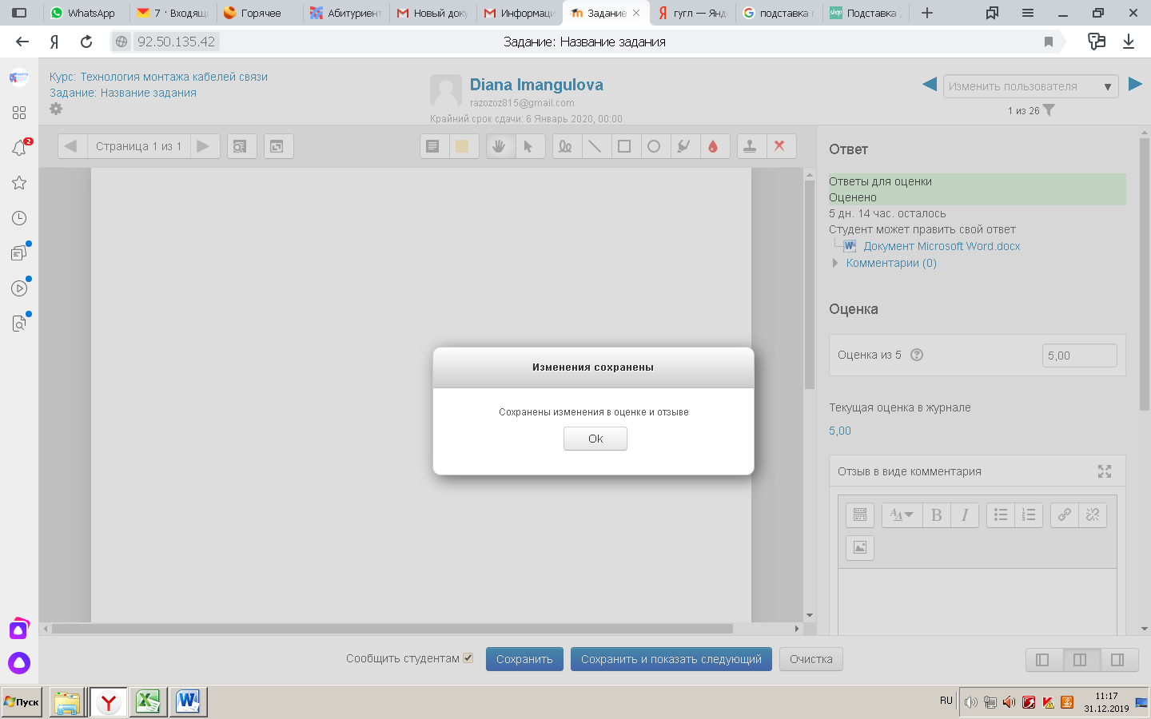

- Студент получит уведомление об оценке.

